TP : Comment évaluer le rendement d’une bouilloire électrique ?
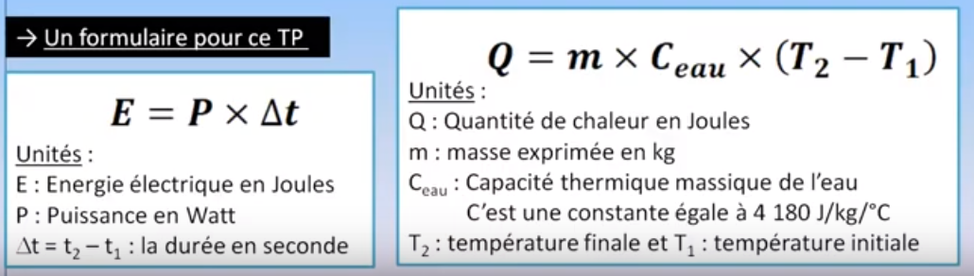

On souhaite déterminer le rendement d’une bouilloire électrique.

Caractéristiques de la bouilloire :
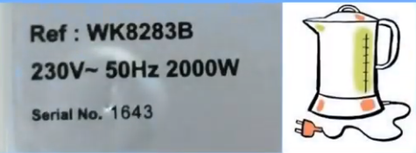

Protocole opératoire :
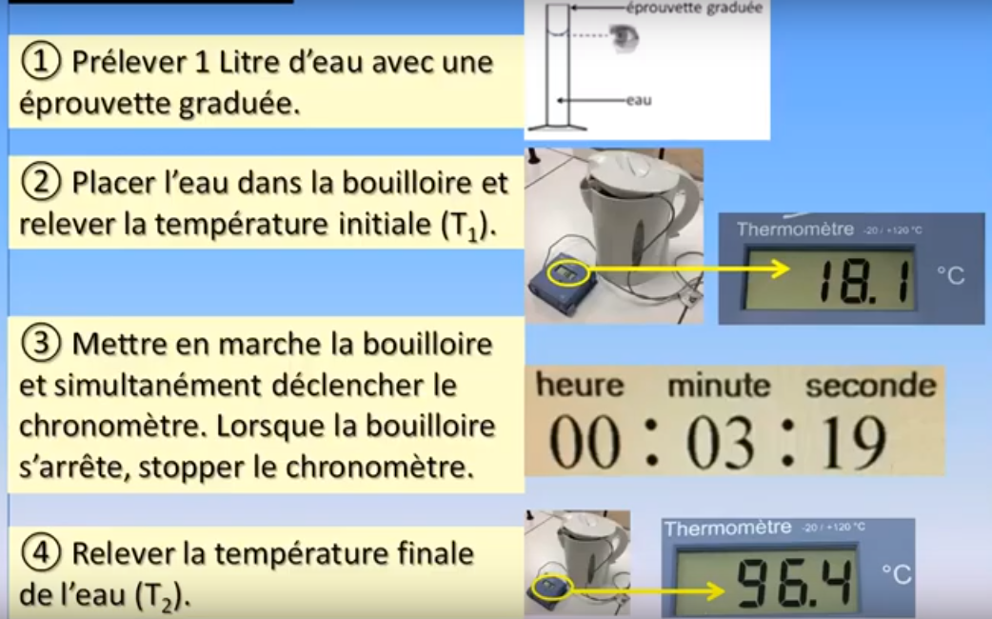

- Relever la puissance électrique de la bouilloire :
________________________________________________________________________________________

- Calculer l’énergie électrique consommée par cette bouilloire.
________________________________________________________________________________________
________________________________________________________________________________________
________________________________________________________________________________________
________________________________________________________________________________________

- Combien pèse 1 Litre d’eau ?
________________________________________________________________________________________

- Calculer la quantité de chaleur reçus par l’eau.
________________________________________________________________________________________
________________________________________________________________________________________
________________________________________________________________________________________
________________________________________________________________________________________

- Calculer le rendement de la bouilloire.
________________________________________________________________________________________
________________________________________________________________________________________
________________________________________________________________________________________
________________________________________________________________________________________

- Expérimentation :
Vous pouvez réaliser cette même expérience chez vous : il vous suffit d’avoir un chronomètre, une bouilloire et de l’eau.
Température T₁ = _____________ | Température T₂ = _____________ | Temps de chauffe= ____________

- Relever la puissance électrique de votre bouilloire :
________________________________________________________________________________________

- Calculer l’énergie électrique consommée par votre bouilloire.
________________________________________________________________________________________
________________________________________________________________________________________
________________________________________________________________________________________
________________________________________________________________________________________

- Calculer la quantité de chaleur reçus par l’eau.
________________________________________________________________________________________
________________________________________________________________________________________
________________________________________________________________________________________
________________________________________________________________________________________

- Calculer le rendement de votre bouilloire.
________________________________________________________________________________________
________________________________________________________________________________________
________________________________________________________________________________________
________________________________________________________________________________________

- Comparer le rendement de votre bouilloire à celle de l’exercice. Quelle est la meilleure ?
________________________________________________________________________________________
________________________________________________________________________________________

